ПРОЕКТ
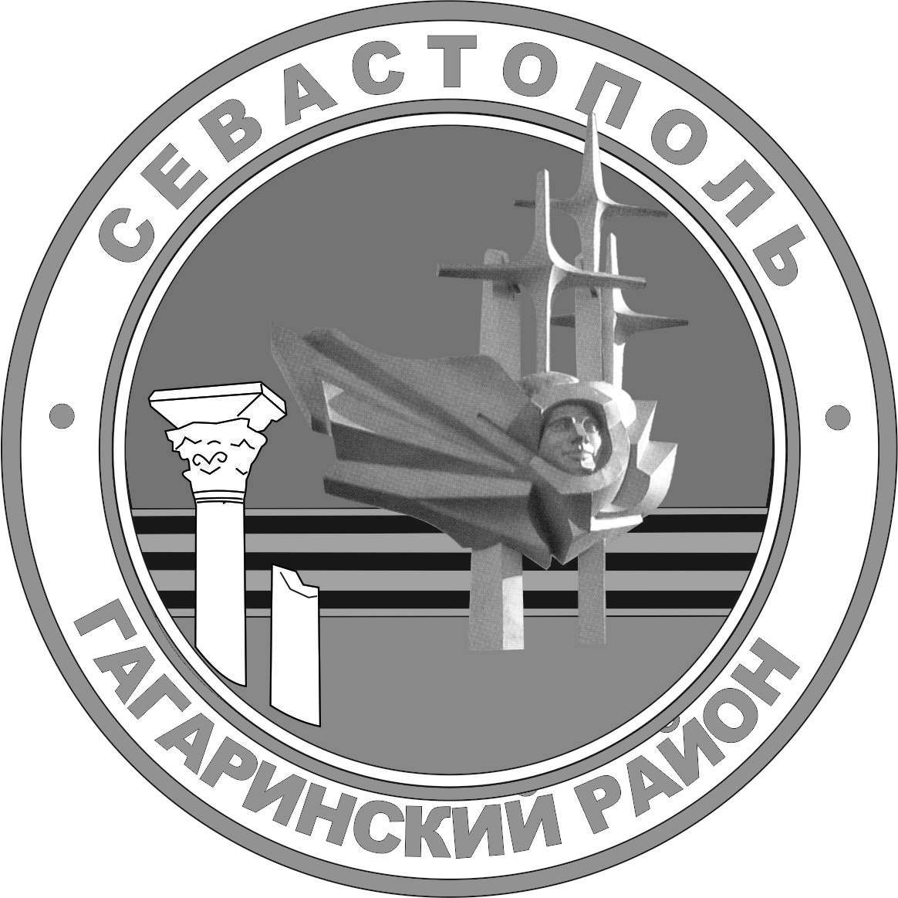

Г. севастополь

СОВЕТ ГАГАРИНСКОГО МУНИЦИПАЛЬНОГО ОКРУГА III СОЗЫВА

Р Е Ш Е Н И Е
_________________ СЕССИЯ

«___»________ 2023 Г. № Г. СЕВАСТОПОЛЬ

О внесении изменений в отдельные решения Совета Гагаринского муниципального округа

В соответствии с федеральными законами от 15 декабря 2001 г. № 166-ФЗ «О государственном пенсионном обеспечении в Российской Федерации», 06 октября 2003 г. № 131-ФЗ «Об общих принципах организации местного самоуправления в Российской Федерации», от 14 июля 2022 г. № 236 - ФЗ «О Фонде пенсионного и социального страхования Российской Федерации», Законом города Севастополя от 30 декабря 2014 г. № 102-ЗС «О местном самоуправлении в городе Севастополе», Уставом внутригородского муниципального образования города Севастополя Гагаринский муниципальный округ, принятым решением Совета Гагаринского муниципального округа от 01 апреля 2015 г. № 17 «О принятии Устава внутригородского муниципального образования города Севастополя Гагаринский муниципальный округ», Совет Гагаринского муниципального округа

РЕШИЛ:
1. В абзаце 2 подпункта 3 пункта 33 Приложения 1 к решению Совета Гагаринского муниципального округа от 26 апреля 2022 г. № 71 «Об утверждении Порядка назначения пенсии за выслугу лет, перерасчета ее размера, выплаты и организации доставки указанной пенсии лицам, замещавшим должности муниципальной службы в органах местного самоуправления внутригородского муниципального образования города Севастополя Гагаринский муниципальный округ, и об утверждении Порядка определения среднемесячного денежного содержания, из которого исчисляется размер пенсии за выслугу лет лицам, замещавшим должности муниципальной службы в органах местного самоуправления внутригородского муниципального образования города Севастополя Гагаринский муниципальный округ» слова «Пенсионного фонда Российской Федерации» заменить словами «Фонда пенсионного и социального страхования Российской Федерации».
2. В Приложении 1 к Порядку назначения пенсии за выслугу лет, перерасчета ее размера, выплаты и организации доставки указанной пенсии лицам, замещавшим должности муниципальной службы в органах местного самоуправления внутригородского муниципального образования города Севастополя Гагаринский муниципальный округ, утвержденному решением Совета Гагаринского муниципального округа от 26 апреля 2022 г. № 71 «Об утверждении Порядка назначения пенсии за выслугу лет, перерасчета ее размера, выплаты и организации доставки указанной пенсии лицам, замещавшим должности муниципальной службы в органах местного самоуправления внутригородского муниципального образования города Севастополя Гагаринский муниципальный округ, и об утверждении Порядка определения среднемесячного денежного содержания, из которого исчисляется размер пенсии за выслугу лет лицам, замещавшим должности муниципальной службы в органах местного самоуправления внутригородского муниципального образования города Севастополя Гагаринский муниципальный округ» слова «наименование территориального органа Пенсионного фонда РФ» заменить словами «наименование территориального органа Фонда пенсионного и социального страхования Российской Федерации».
3. В Приложении 1 к Порядку выплаты единовременного денежного пособия при выходе на пенсию муниципальным служащим в органах местного самоуправления внутригородского муниципального образования города Севастополя Гагаринский муниципальный округ, утвержденному решением Совета Гагаринского муниципального округа от 26 апреля 2022 г. № 72 «Об утверждении Порядка выплаты единовременного денежного пособия при выходе на пенсию муниципальным служащим в органах местного самоуправления внутригородского муниципального образования города Севастополя Гагаринский муниципальный округ» слова «наименование территориального органа Пенсионного фонда РФ» заменить словами «наименование территориального органа Фонда пенсионного и социального страхования Российской Федерации».
4. Настоящее решение вступает в силу со дня его официального обнародования.
5. Контроль исполнения настоящего решения оставляю за собой.

Глава внутригородского муниципального образования,
исполняющий полномочия председателя Совета,
Глава местной администрации А.Ю. Ярусов

